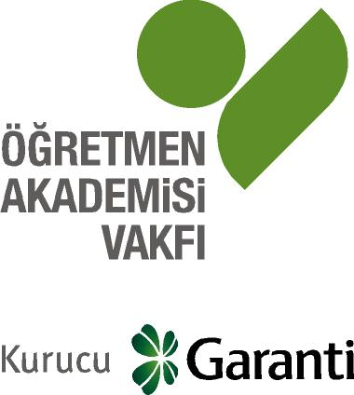

Sayın …

Öğretmen Akademisi Vakfı, ülkemizde eğitim sorumluluğu üstlenmiş olan tüm bireyler için kişisel ve mesleki gelişim fırsatları oluşturmak amacıyla kurulmuş bir sivil toplum kuruluşu olarak dört yıl içerisinde 73 ilde 60 binden fazla eğitimciye mesleki gelişim eğitimi vermiştir.

Vakfımız, 2011 yılı sonunda 68 ilde 48.018 öğretmene sizlerin desteği ile ulaştı ve

Türkiye’de yeni nesilleri eğitecek öğretmenlerimiz için sürdürülebilir projeler geliştirmeye devam edecek.

Vakfımız bir kez daha desteğinize teşekkür eder ve Vakfımızın faaliyet raporunu ek’te sizlere iletiyoruz.

Saygılarımızla,